# Compte-rendu 25 septembre 2020

**Légende :**

Bleu : Kassandra   
Vert : Guilhem  
Rose : Jenseth   
Jaune : Baptiste

**Ce qui a été fait dans la période de TP jeudi 24 septembre :**

* Le header a été terminé et ajoutés à tous les onglets
* Changement entre les onglets fait avec des références sur chaque page html
* Ajout de la bande blanche sous chaque onglet lorsqu’on clique dessus
* Ajout du logo de l’accès membre + transformé en bouton
* Page réactive commencé pour l’onglet règlement
* Fenêtre d’accès membre commencée

**Ce qu’il reste à faire pour la remise :**

* Rendre les autres pages réactives pour téléphone portrait, téléphone paysage et PC  
  - Pour l’onglet mission  
  - Pour l’onglet stats  
  - Pour l’onglet inscription
* Terminer la fenêtre d’accès à l’espace membre + l’afficher lorsqu’on clique sur le bouton membre

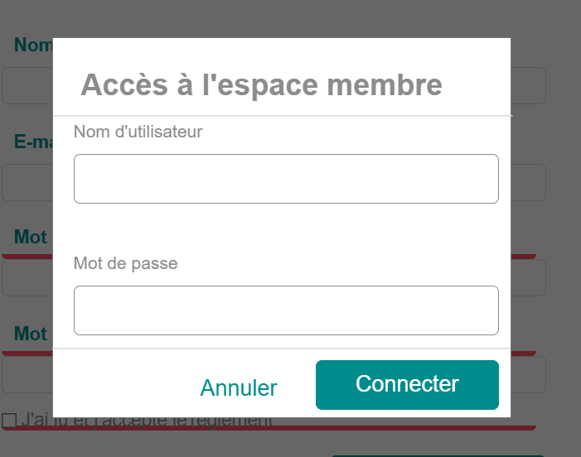

Onglet inscription :

* Stocker les informations de l’utilisateur dans le fichier « mock-db.json » (voir avec le fichier « Server.js ») lorsqu’on clique sur « Je confirme mon inscription » et que toutes les informations sont entrées correctement.
* Adapter l’onglet pour qu’il soit comme les autres, à cause du bootstrap le header change et n’est pas pareil comme les autres onglets, et lorsqu’on veut passer à un autre onglet à partir de l’onglet inscription les noms d’onglet ont un lien bleu (ne devrait pas en avoir).
* Lorsque les champs ne sont pas complets il y a un message d’avertissement mais dans la maquette les champs sont soulignés en rouge (voir si ça doit être fait exactement de la même façon ou pas besoin).

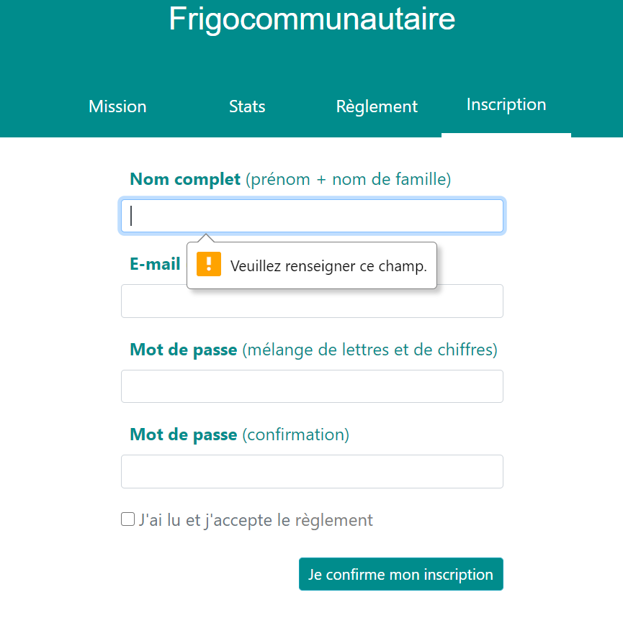

* Ajouter le message suivant lorsque toutes les informations sont entrées et qu’on clique sur « je confirme mon inscription ».

